Bài 14: Chiến dịch Điện Biên Phủ (tiết 1)
I. Yêu cầu cần đạt:
1. Năng lực lịch sử địa lý:
Sau bài học này, học sinh sẽ:
- Kể lại được diễn biến chính quá trình chuẩn bị cho chiến dịch Điện Biên Phủ qua tranh ảnh và câu chuyện về kéo pháo ở Điện Biên Phủ.
- Kể lại được một số câu chuyện về một số anh hùng trong quá trình chuẩn bị chiến dịch Điện Biên Phủ năm 1954 ( Tô Vĩnh Diện, Bế Văn Đàn…)
2. Năng lực chung
- Năng lực tự chủ, tự học: Chủ động học tập, tìm hiểu nội dung bài học, biết lắng nghe và trả lời nội dung trong bài học.
- Năng lực giải quyết vấn đề và sáng tạo: Tham gia tích cực vào các hoạt động khám phá kiến thức.
- Năng lực giao tiếp và hợp tác: Thực hiện tốt nhiệm vụ trong hoạt động nhóm.
3. Phẩm chất
- Phẩm chất yêu nước: Tự hào về lịch sử quê hương, đất nước
- Phẩm chất chăm chỉ: Chăm chỉ suy nghĩ, trả lời câu hỏi, làm tốt các bài tập.
- Phẩm chất trách nhiệm: Giữ trật tự, biết lắng nghe, học tập nghiêm túc.
*Tích hợp GDĐP: CĐ 5: Danh nhân Võ Trứ
- Thi kể chuyện về cuộc đời và những đóng góp tiêu biểu của danh nhân Võ Trứ.
II. Đồ dùng dạy - học:
1. Giáo viên:
- Bài giảng PPT, máy chiếu, máy tính, bảng phụ
- Tranh ảnh, clip về chiến dịch Điện Biên Phủ
- Phiếu học tập, lược đồ
2. Học sinh:
- SGK, vở ô li, dụng cụ học tập theo yêu cầu của GV.
III. Các hoạt động dạy - học:
HOẠT ĐỘNG CỦA GIÁO VIÊN | HOẠT ĐỘNG CỦA HỌC SINH
A. Hoạt động mở đầu:

a) Mục tiêu:
- Tạo cảm xúc vui tươi, hứng thú của HS trước giờ học.
- Kết nối được kiến thức HS đã biết với nội dung kiến thức mới trong bài
- Giới thiệu bài mới.
b) Cách thực hiện:
- GV Chiếu hình ảnh xe đạp thồ Điện Biên Phủ  - GV yêu cầu HS chia sẻ với các bạn: hiểu biết của em về những chiếc xe đạp thồ  - GV lắng nghe,mở rộng thêm xe đạp thồ : “vũ khí đặc biệt” ấy đã đánh bại sức mạnh của thực dân xâm lược với hàng vạn vũ khí tối tân để làm nên chiến thắng vang dội “lừng lẫy năm châu, chấn động địa cầu” từ đó giới thiệu vào bài | - HS quan sát  - HS chia sẻ trước lớp: hiểu biết về hình dạng bên ngoài, chức năng của xe đạp thồ, một số tấm gương dân công tiêu biểu trong vận chuyển hàng hóa bằng xe đạp thồ  Gợi ý:  + Xe đạp thồ là xe đạp Peugeot do Pháp sản xuất và đưa sang Việt Nam  + chiếc xe đạp thồ của chiến sĩ dân công Ma Văn Thắng, tỉnh Phú Thọ, ông được mệnh danh là "kiện tướng xe thồ" với kỷ lục vận chuyển hơn 350 kg hàng hóa 1 chuyến.  - HS lắng nghe.
B. Hoạt động khám phá kiến thức:
I. Chuẩn bị cho chiến dịch Điện Biên Phủ
1. Hoạt động 1: Kể lại diễn biến chính quá trình chuẩn bị cho chiến dịch Điện Biên Phủ
a) Mục tiêu:
- Kể lại được diễn biến chính quá trình chuẩn bị cho chiến dịch Điện Biên Phủ qua tranh ảnh và câu chuyện về kéo pháo ở Điện Biên Phủ
b) Cách thực hiện:
- GV hướng dẫn học sinh đọc thông tin từ “ Từ năm 1953…..chuẩn bị cho chiến dịch” trong SGK trang 67-69 và yêu cầu hs hoạt động theo nhóm để:  + Liệt kê các hoạt động của bộ đội ta, dân công đã làm để chuẩn bị cho chiến dịch Điện Biên Phủ  - GV mở rộng: Khi địch mới nhảy dù đánh chiếm Điện Biên Phủ thì Điện Biên Phủ là một vị trí ở cách xa hậu phương của ta, chỉ nối liền với đường số 41 bằng một con đường ngựa dài gần 100km. Vì thế quân ta đã mở đường và phải kéo pháo vào trận địa.  - Gv yêu cầu hs làm việc trong nhóm đọc và hoàn thành phiếu học tập (Phiếu học tập kèm theo)  - Gv quan sát, mở rộng thêm bằng clip, hình ảnh  Gợi ý:  + Clip kéo pháo, lấy thân mình chèn pháo ( từ 0:00-0:40) https://www.youtube.com/watch?v=yQoW1iO_9Eo  + Clip kéo pháo ( từ 0:00-1:00) https://www.youtube.com/watch?v=7H184k7EtcU | - Hs hoạt động theo cặp, đọc nội dung như giáo viên hướng dẫn, trao đổi, ghi nhanh ra bảng nhóm  - Hs trao đổi , chia sẻ trên lớp, hs nhóm khác bổ sung  Gợi ý: Các hoạt động chuẩn bị cho chiến dịch  + Mở đường; vận chuyển vũ khí, lương thực; xây dựng trận địa……  - Hs nhóm 4 đọc tư liệu, trao đổi hoàn thành phiếu học tập  - Hs chia sẻ - các nhóm khác bổ sung  Gợi ý:  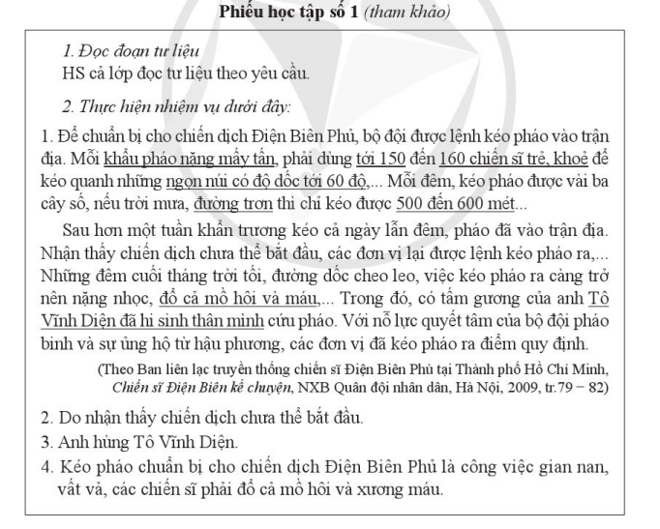
Hoạt động 2: Kể lại một số câu chuyện về anh hùng trong quá trình chuẩn bị cho chiến dịch Điện Biên Phủ
a) Mục tiêu:
- Kể lại được một số câu chuyện về một số anh hùng trong quá trình chuẩn bị chiến dịch Điện Biên Phủ năm 1954 ( Tô Vĩnh Diện, Bế Văn Đàn…)
b) Cách thực hiện:
- GV hướng dẫn học sinh đọc thông tin mục 1 SGK và sử dụng các từ/cụm khóa sau để kể lại câu chuyện về anh Bế Văn Đàn lấy thân mình làm giá súng:  + năm 1953  + Chu Văn Pù  + Chưa bắn được  + Bế Văn Đàn  + Đặt khẩu trung liên lên vai  + do dự  + Hai tay ghì chặt chân súng  + Hy sinh  - Một số nhóm kể lại câu chuyện  - Gv giới thiệu cho hs các cuốn sách tìm đọc về các anh hùng trong chiến dịch Điện Biên Phủ  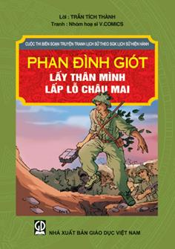  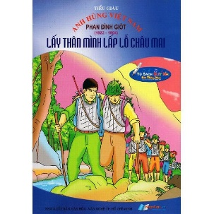 | - HS đọc thông tin, tập kể lại câu chuyện trong nhóm 4  Khuyến khích hs có thể kể bằng tranh ảnh, kể bằng diễn kịch……  - HS chia sẻ, HS khác bổ sung cho bạn.  - HS lắng nghe
C. Hoạt động vận dụng
a) Mục tiêu:
- HS củng cố kiến thức sau bài học.
b) Cách tiến hành:
- Tổng hợp kiến thức chính:
*Tích hợp GDĐP: CĐ 5: Danh nhân Võ Trứ  - Thi kể chuyện về cuộc đời và những đóng góp tiêu biểu của danh nhân Võ Trứ.  Liệt kê các kiến thức chính đã học trong tiết, nhấn mạnh các khía cạnh quan trọng về sự chuẩn bị cho chiến dịch Điện Biên Phủ:  * Thời gian chuẩn bị.  * Địa điểm và điều kiện địa lý.  * Lực lượng tham gia (Việt Minh và Pháp).  * Các hoạt động chuẩn bị chính (vận động dân chúng, xây dựng công sự, huấn luyện quân đội, chuẩn bị vũ khí,...).  * Vai trò của các nhân vật lịch sử quan trọng (Võ Nguyên Giáp, ...).  - Các câu hỏi gợi mở:  Chuẩn bị một số câu hỏi gợi mở để kích thích sự tham gia của học sinh:  * "Theo các em, hoạt động chuẩn bị nào quan trọng nhất đối với chiến thắng Điện Biên Phủ?" (để học sinh phân tích, đánh giá)  * "Tại sao việc chuẩn bị kỹ lưỡng lại quan trọng đối với một chiến dịch quân sự?" (rèn luyện tư duy phản biện)  * "Liên hệ với cuộc sống hiện nay, các em thấy cần chuẩn bị những gì để đạt được mục tiêu của mình?" (kết nối kiến thức với thực tiễn)  - Kết nối với lịch sử:  + Nêu bật ý nghĩa của sự chuẩn bị kỹ lưỡng trong chiến thắng Điện Biên Phủ, khẳng định tinh thần quyết tâm, sáng tạo và trí tuệ của quân và dân ta. | - HS kể  - Tiến hành thảo luận và chia sẻ.
- GV cho HS thảo luận nhóm nhỏ | - Thảo luận nhóm nhỏ trong 5-7 phút để chuẩn bị ý kiến.
- Thảo luận toàn lớp:  + Giáo viên điều phối thảo luận toàn lớp, khuyến khích học sinh tích cực tham gia, chia sẻ ý kiến, tranh luận và giải đáp thắc mắc.  + Giáo viên hướng dẫn, khơi gợi và bổ sung kiến thức. | - Tham gia, chia sẻ ý kiến, tranh luận và giải đáp thắc mắc
- Tổng kết tiết học, dặn dò HS chuẩn bị tiết học sau: Diễn biến chiến dịch Điện Biên Phủ
IV. Điều chỉnh sau bài dạy:

